Doppelstunde zur COVID-19 Epidemie
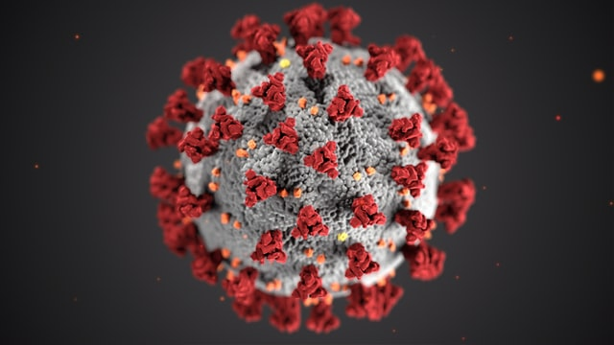
Aus aktuellem Anlass: Hier gibt es einen Unterrichtsgang (Doppelstunde) samt Material zur COVID-19-Epidemie, erprobt in Klasse 9,11 und 12, wahrschweinlich gehts auch schon in Klasse 8.
Die Datei 1_info_covid-19.pdf beinhaltet Informationen für den Lehrer und die Verlaufsplanung, die Datei 2_p_covid-19.pdf ist eine Präsentation mit Schülerinstruktionen und Material.
Dateiname | Dateigröße | Letzte Änderung
1_info_covid-19.pdf | 63.9 KiB | 11.03.2020 19:40
2_p_covid-19.pdf | 728.0 KiB | 11.03.2020 19:40
corona_infopraesentation_stand11_03.pdf.pdf | 894.2 KiB | 11.03.2020 20:30
coronavirus_info_1_.pdf.pdf | 334.3 KiB | 11.03.2020 20:30
pod.jpg | 1.2 MiB | 11.03.2020 20:03
virus.jpg | 38.0 KiB | 11.03.2020 20:25

